Schenken Sie Bildung – mit einer Patenschaft

Welche Investition ist nachhaltiger, als die Investition in die Bildung junger Menschen?

Der campus vivant'e ist ein innovatives Bildungsprojekt im Hohen Atlas in Marokko. Seit der Gründung im Jahre 2010 ist die Grundschule école vivante stetig gewachsen und das Projekt entwickelt sich kontinuierlich weiter. Wer die Schule besucht, ist sofort begeistert vom gelebten interkulturellen Dialog, von der menschlichen Pädagogik, der freudigen Lernatmosphäre und dem Engagement der Kinder und des marokkanischen Lehrerteams.

Seit Sommer 2016 ermöglicht die weiterführende Schule collège vivant’e den Jugendlichen dieser abgelegenen Region eine optimale Vorbereitung auf ihre berufliche Laufbahn. Die Lernenden haben dort die Möglichkeit, sich den Stoff der Sekundarstufe sowohl intellektuell als auch praktisch aneignen zu können. Mit Fachkräften aus dem In- und Ausland erhalten die Schulkinder Einblick in verschiedene Berufsrichtungen.

Die école vivante und das collège vivant’e sind staatlich anerkannt, jedoch vom Staat nicht finanziell unterstützt. Die Familien der Schulkinder leisten einen ihren Möglichkeiten entsprechenden Beitrag an die Schule, in Form von Naturalien, Arbeitsstunden oder einem kleinen Geldbetrag. Dieser Beitrag deckt die Kosten im Schulalltag bei weitem nicht. Die effektiven Kosten beinhalten Schulmaterial, Transport, Verpflegung, Lehrerlöhne sowie Bereitstellung und Unterhalt der gesamten Infrastruktur und belaufen sich auf monatlich durchschnittlich 150 Euro pro Schulplatz.
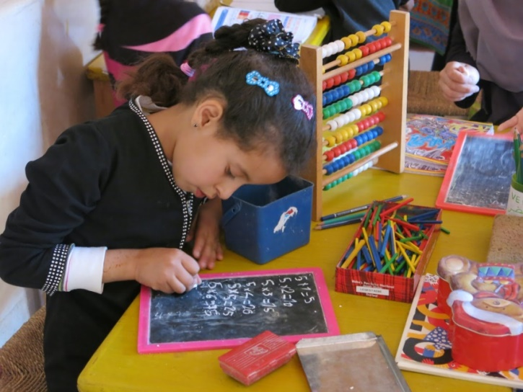

Bildung bedarf immer Subventionen!

Mit einer Patenschaft sichern Sie durch regelmässige Beiträge gezielt einem Schulkind die Ausbildung am campus vivant'e.
Zusätzlich schenken Sie dem Gesamtprojekt Planungssicherheit und Kontinuität.

Angesprochen sind alle Menschen, die wie wir die Überzeugung in sich tragen, dass eine menschliche, ganzheitliche und qualitativ hochwertige Bildung eine notwendige Investition für die Zukunft ist. Der campus vivant'e möchte den Kindern in einem abgelegenen Bergtal Marokkos eine kontinuierliche und abschliessende schulische Laufbahn ermöglichen, welche sie in ihrer Persönlichkeit stärkt und auf ihrem individuellen Lernweg begleitet, damit sie ihren sinnvollen Platz in der Gesellschaft einnehmen können. Dazu brauchen wir Ihre finanzielle Unterstützung!
Wir freuen uns über möglichst langfristige Patenschaften, welche die Schulkosten oder einen Teil davon für ein Schulkind über die gesamte Schulzeit decken. Natürlich kann die Patenschaft jederzeit gekündigt werden – in diesem Fall sind wir Ihnen für eine frühzeitige Meldung dankbar.

Ja, ich übernehme eine Patenschaft!
(bitte ausgefüllt zurücksenden an info@ecolevivante.com )

Ich möchte ein Kind bei der Ausbildung am campus vivant'e unterstützen:

☐ 25 CHF/EUR pro Monat: Sie helfen mit, einem Kind die Vorschule zu ermöglichen
☐ 50 CHF/EUR pro Monat: Sie helfen mit, einem Kind die Grundschule zu ermöglichen
☐ 75 CHF/EUR pro Monat: Sie helfen mit, einem Kind die Sekundarschule zu ermöglichen
☐ 150 CHF/EUR pro Monat: Sie decken die Kosten für die gesamte Infrastruktur eines Schulplatzes
☐ frei wählbarer Betrag pro Monat: Klicken Sie hier, um Text einzugeben.

Gültig ab Klicken Sie hier, um Text einzugeben.

Bezahlung ☐ monatlich ☐ halbjährlich ☐ jährlich

Vorname/Name/Firma: Klicken Sie hier, um Text einzugeben.

Strasse: Klicken Sie hier, um Text einzugeben.

PLZ/Ort/Land: Klicken Sie hier, um Text einzugeben.

Mail: Klicken Sie hier, um Text einzugeben.

Als Pate erhalten sie jährlich Post vom campus vivant'e. Unser Blog ecolevivante.wordpress.com und unser
Rundbrief unterrichten Sie ausserdem über Aktuelles aus dem Campus.
Wir freuen uns, wenn Sie uns in Marokko besuchen!

Herzlichen Dank für Ihre regelmässige Überweisung an eines der untenstehenden Konten:
(Steuerbefreiung Ihrer Beiträge in der Schweiz und in Deutschland. Bei unserem Partnerverein in Österreich voraussichtlich ab 2018 rückwirkend möglich.)

Spendenkonto in der Schweiz:
Verein Freunde der école vivante, 8000 Zürich
Postkonto: 60-9596-7, BIC/Clearing: 81455, SWIFT: RAIFFCH22E5
IBAN: CH84 8145 5000 0949 2594 4, Vermerk „Patenschaft campus vivante“

Spendenkonto in Deutschland:
Verein Aït Bouguemez e.V. , Wartburg-Sparkasse Eisenach,
Konto: 0012012874, BLZ: 840 550 50, SWIFT: HELADEF1WAK
IBAN: DE44 8405 5050 0012 0128 74, Vermerk „Patenschaft campus vivante“

Spendenkonto in Österreich:
Verein „Weltweitwandern wirkt“, Gaswerkstraße 99, 8020 Graz
BIC: STSPAT2GXXX
IBAN: AT48 2081 5000 4251 3499, Vermerk „Patenschaft campus vivante“

